北 海 道 医 師 会
「水銀回収事業」のご案内

一般社団法人 北海道医師会
○○社団法人 ○○○医師会

１．趣 旨
水銀の人為的な排出等から人の健康及び環境を保護することを目的として、平成25年10月に熊本県で「水銀に関する水俣条約（水銀の規制について定めた国際条約）」が採択されました。
この「水銀に関する水俣条約」の採択を受け、2015年中に「水銀による環境の汚染の防止に関する法律（水銀汚染防止法）等が成立し、本法に基づく特定水銀使用製品に該当する水銀血圧計・水銀体温計は2021年1月1日以降の製造・輸出入が禁止となりました。
これにより、ご所有の水銀血圧計・水銀体温計の使用が禁止されるものではありませんが、廃棄する際には、従来どおり廃棄物処理法に従った対応が必要となり、処理費用が高額であること、またより適正な廃棄が求められることから、全国規模での短期間・集中的な回収の動きがあります。
このことから、北海道医師会では医師の団体として、医師の倫理感に応え、排出事業者である医療機関をサポートする立場から、水銀使用製品（水銀血圧計・水銀体温計等）の廃棄にかかる事業者選定などの煩雑な手続きの簡略化と処分費用の大幅な削減を目的として、「北海道医師会『水銀回収事業』」を平成29年度に実施いたしましたが、道内の医療機関において廃棄していない水銀使用製品がある状況を鑑み、 ２回目となる当該事業を今年度実施します。

２．対 象
「水銀血圧計・水銀体温計および補充用の水銀」
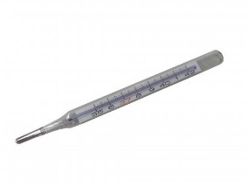
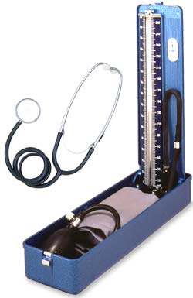

※上記以外のものは今回の事業の対象となりませんので、ご了承ください。

３．委任状の提出
同封の「委任状」に必要事項をご記入・ご捺印いただき、返信用封筒にて当会（郡市医師会）までご返送いただくかご持参をお願いいたします。

【委任状の提出期限】・・・○月○○日（○）までにお願いいたします。

※ 委任状に記載された廃棄物の確定数量（補充用水銀については容器も含めた重さ）と、持ち込まれた数量に相違がある場合は、委任状の（再提出）が必要となります。
※ 当会（郡市医師会）が収集運搬業者、処理業者と契約し、産業廃棄物管理票（マニフェスト）を一括して発行・保管いたします。

４．自主回収期間
令和元年○月○日（○）から令和元年○月○日（○）
※期限を過ぎたものは運搬の都合上、受付できませんのでご注意ください。

５．「回収」の受付時間 ※下記の時間以外は受付ができませんのでご注意願います。
①月曜日～金曜日・・・10:00～16:00（見本）
②土曜日・・・・・・・10:00～12:00（見本）
③日曜日・・・・・・・受付不可（見本）

６．回収場所
郡市医師会名
郡市医師会所在地
郡市医師会℡

７．回収料金
①水銀血圧計 1台あたり 2,000円（税込2,200円）
②水銀体温計 1本あたり 1,000円（税込1,100円）
③補充用水銀 48グラム 2,000円（税込2,200円）
※③補充用水銀（水銀だけ取り出して持参したものも含む）については、容器も含めた重さになり、下記の計算式で計算した処分料となります。
【全体の重量÷48グラム（小数点以下は切上げ）×2,200円】
例 瓶も含めた全体の重量が72gの場合、4,400円となる。
72g÷48g＝1.5 ⇒ 小数点以下は切上げとなり、
2×2,200円＝4,400円

８．回収料金のお支払い
水銀廃棄物の持参と同時に回収料金のお支払いをお願いいたします。
ただし、回収料金合計が５万円以上となる場合は、つぎの指定口座宛にお振込みをお願いいたします。
※ 恐れ入りますが、振込手数料は貴院のご負担でお願いいたします。
※ ５万円未満の処分料については、釣り銭のないようご協力をお願いいたします。

銀 行 名：
口座種別： 普通 当座
口座番号：
口座名義：

９．注意事項
①水銀血圧計・体温計廃棄物は郵送等での運送手段によることは法律で禁止されております。
②水銀血圧計は、必ず水銀を水銀血圧計のタンクに戻してから持参する。(別紙1)
③キャスター付き水銀血圧計について
各医療機関より郡市医師会へ移送する段階で転倒し壊れ、水銀が漏出するおそれがあるため、必ずキャスター部を取り外し、本体のみを持参してください。（別紙2）
※キャスター自体は通常の産業廃棄物として廃棄可能です。

